嵌入式开发外包需求说明书（家用版）（含跨端协作边界）
文档编号：
版本号：V1.0
编制日期：2026年08月
编制部门：产品部

责任归属说明
本文档中每个功能模块均标注了责任归属标签，以便外包团队清晰了解自身工作范围及与其他团队的协作边界。责任归属分为以下三类：
标签 | 含义 | 说明
【嵌入式独占】 | 纯嵌入式团队工作 | 由外包嵌入式团队独立完成，不涉及其他团队
【嵌入式+联调】 | 嵌入式与其他端协作 | 嵌入式团队需与其他团队对接接口、联调测试，但具体实现由对方负责
【非嵌入式】 | 非嵌入式团队工作 | 由AI算法团队、后端团队或小程序前端团队负责，嵌入式团队仅需提供数据接口或配合
以下按章节逐模块标注责任归属。

第一章 项目背景
随着公司业务的快速扩展，嵌入式产品线的开发需求持续增长。为优化资源配置、降低研发成本，经公司管理层决策，拟将嵌入式底层驱动开发与硬件适配部分外包给专业团队完成。本文档旨在明确外包范围、功能需求、技术指标及验收标准，确保外包团队能够准确理解并高效交付。
本项目涉及两款产品——AI智能面罩与植栽生活伙伴型机器人，两者共享部分硬件平台与基础驱动，但在功能定位、核心卖点和差异化功能上各有侧重。以下需求按“公共模块”与“版本差异化模块”进行划分，便于外包团队分模块并行开发。
【重要说明】 本文档已对各模块的责任归属进行明确标注（见“责任归属说明”章节），外包团队仅需关注标注为【嵌入式独占】和【嵌入式+联调】的模块，标注为【非嵌入式】的模块由其他团队负责，但嵌入式团队需了解相关接口要求以配合联调。

第二章 产品概述

2.1 家用版产品概述
家用版产品线包含两款子产品，分别面向不同用户场景与年龄段，共享部分硬件平台与基础驱动，但在功能定位、核心卖点和差异化功能上各有侧重。
（1）AI智能面罩（儿童玩具版）：定位为面向儿童群体的智能互动玩具，主打“AI交互”与“智能陪伴”功能。产品采用圆润的护目镜造型，主体为米白色外壳搭配低饱和度豆绿色弹性织物头带，视觉上柔和、治愈，适合儿童使用。面罩正面配备高清表情显示屏，可显示类似眼睛的蓝色发光表情（如弯弯的笑眼），赋予产品拟人化的情感交互能力。机身顶部设有装饰性摄像头结构（注：儿童版面罩不配备真实摄像头），侧面分布有扬声器开孔，用于语音交互与声音反馈。面罩尺寸为125mm×60mm×35mm，配备宽幅弹性织物头带及侧面可调节塑料卡扣，可适配不同头围，确保佩戴稳固与舒适。整体设计注重儿童安全防护，所有材质均通过儿童玩具安全认证。
（2）植栽生活伙伴型机器人：定位为“自然融入家居环境的AI伙伴”，将绿植养护与AI情感交互融合为桌面智能设备。产品采用圆润的米白色机身搭配真实绿植，整体风格治愈、温馨，适合摆放在办公桌、床头或书架等场景。核心功能包括：底座旋转系统（配备高精度旋转电机，支持360°全向转动，AI可控制盆栽整体旋转至任意角度，实现全方位环境观察与互动）；隐藏式可转动摄像头（位于盆栽边缘，支持上下左右微调，灵活捕捉最佳视角，兼顾隐私保护与互动需求）；情感交互屏（正面配备高清表情屏，可呈现丰富情绪反馈）；氛围呼吸灯（底部设有柔光呼吸灯，随情绪与状态变化营造温馨氛围）；触控按键（支持轻触唤醒与快捷功能控制）。通过表情与灯光反馈植物状态（如缺水时显示“口渴”表情），帮助用户更科学地养护植物，同时具备智能家居联动能力。

2.2 全端共有能力：一人多机、数据互通、人格同步
【后端+小程序端 + 嵌入式联调】
以下能力为家用版共有。主要由后端团队负责，嵌入式团队需配合提供设备端数据接口：
1. 同一AI人格：多设备共享同一AI人格设定。——后端团队负责人格数据管理，嵌入式团队负责读取本地人格配置。
2. 同一记忆库：多设备共享同一记忆数据，跨设备记忆不丢失。——后端团队负责记忆库同步服务，嵌入式团队负责本地记忆缓存。
3. 同一思维：多设备共享同一思维模型，同步成长。——后端团队负责模型更新分发，嵌入式团队负责模型加载。
4. 打造用户终身专属的AI分身矩阵，实现跨设备无缝切换。该能力为全端共有功能，家用版支持。

第三章 硬件平台要求

3.1 核心硬件清单
序号 | 硬件模块 | 说明
1 | 主板 | 主控芯片，需支持WiFi、摄像头、显示屏、音频、电机驱动等外设接口
2 | 高清显示屏 | 用于动态表情渲染、交互UI画面刷新
3 | 高清摄像头 | 用于实时图像采集、画面编码传输、人形/异动识别
4 | 麦克风 | 用于语音采集、实时录音
5 | 扬声器（喇叭） | 用于TTS语音播放
6 | 锂电池 | 供能电源，需支持充放电管理
7 | 实体按键 | 机身物理按键，支持短按、长按多档位逻辑识别
8 | Micro-SD卡槽 | 用于本地存储扩展
9 | 弹性织物头带（含调节卡扣） | 用于AI智能面罩的佩戴固定，支持多档位调节以适应不同头围，材质需通过儿童玩具安全认证
10 | 表情显示屏（面罩版） | 用于AI智能面罩的蓝色发光表情渲染，支持动态表情切换，面向儿童互动场景
11 | 隐藏式可转动摄像头（盆栽版） | 位于盆栽边缘，支持上下左右微调，用于实时图像采集与画面回传，兼顾隐私保护
12 | 氛围呼吸灯 | 位于植栽机器人底部，柔光设计，随设备情绪与状态变化调节颜色与亮度
13 | 触控按键 | 用于植栽机器人及AI智能面罩的轻触唤醒与快捷功能控制
14 | 底座旋转电机（盆栽版） | 位于植栽机器人底部，支持360°全向旋转驱动，AI可控制盆栽整体旋转至任意角度，实现全方位环境观察与互动

3.2 外观结构设计要求
1，预留外观外壳适配接口，适配不同造型整机设计。
2，Micro-SD插槽开孔、散热孔、出音孔、摄像头开窗等结构预留。
3，根据硬件配件（主板、显示屏、摄像头、麦克风、喇叭、锂电池、实体按键）实物测绘尺寸，从零设计内部腔体、走线槽、电池仓、电机固定位、屏幕限位结构、充电口。

第四章 功能模块需求

4.2 高清显示屏驱动

4.2.1 基础显示驱动
【嵌入式独占】
需求描述：开发高清显示屏底层驱动，实现画面渲染与刷新。 1. 动态表情渲染：屏幕表情与AI对话内容联动，根据回复自动切换喜怒哀乐等动态表情； 2. 交互UI画面刷新：支持交互界面的实时刷新与动画效果；

4.3 音频外设驱动

4.3.1 基础音频驱动
【嵌入式独占】
需求描述：开发麦克风与扬声器的底层驱动。1.麦克风语音采集：实时采集环境语音数据；2.扬声器TTS语音播放：播放文字转语音（TTS）输出；3.基础降噪处理：对采集的语音进行基础降噪处理，提升语音识别准确率。

4.3.3 音频播放功能
【嵌入式独占】
需求描述：在基础音频驱动之上，扩展音频播放能力，支持本地短音频播放与远程URL拉取音乐播放两种模式。嵌入式团队负责音频播放引擎的开发、短音频资源管理、URL拉取播放逻辑及播放状态管理。
本功能分为两个子模块：本地短音频播放与远程音乐播放。
4.3.3.1 本地短音频播放
【嵌入式独占】
需求描述：将开机提示音、按键反馈音、报警音等短音频直接烧录至固件中，存储在芯片Flash内，编译时打包进固件，烧录后固化，离线可用、响应快、零延迟。
功能清单：
1. 短音频资源管理模块：管理烧录在固件中的所有短音频资源（WAV/MP3格式），按事件类型分类管理（开机、按键、报警、提示等）；
2. 事件触发播放：支持按事件类型触发对应短音频播放，优先级高于音乐播放；
3. 播放中断机制：当报警音等紧急音频需要播放时，可中断当前正在播放的音乐或提示音，优先播放报警音；
4. 短音频格式支持：至少支持WAV和MP3两种格式，采样率不低于44.1kHz；
5. 预置音频内容：出厂预置开机提示音、按键反馈音、报警音各至少1套，支持后续通过固件升级替换。
验收标准：
1. 短音频触发播放延迟不超过200ms；
2. 报警音可正确中断当前播放的音乐/提示音；
3. 固件烧录后短音频资源完整可用，无损坏或丢失。
4.3.3.2 远程音乐播放（URL拉取模式）
【嵌入式独占】
需求描述：设备端不预存音乐文件，不烧录音乐内容。云端/小程序下发播放指令（携带音乐文件URL地址），设备收到指令后通过网络从URL拉取音频流并播放。
功能清单：
1. 播放指令接收：接收云端下发的含音乐URL的播放指令，指令格式为JSON，包含cmd、url、volume、loop等字段；
2. URL拉取播放：收到播放指令后，发起HTTP/HTTPS请求从URL拉取音频流，支持边下载边播放（流式播放）；
3. 播放控制指令：支持播放、暂停、停止、音量调节等基础控制指令，设备端需正确响应并执行；
4. 播放状态上报：播放中/暂停/结束/出错等状态需实时上报云端，供小程序展示播放状态；
5. 网络异常处理：URL拉取失败时，播放本地预存的兜底提示音，并上报错误状态至云端；
6. 缓存策略（可选）：支持将已播放的音乐缓存至Micro-SD卡，避免重复下载同一URL的音频文件；
7. 并发冲突处理：正在播放音乐时收到报警音，自动暂停音乐并优先播放报警音，报警音播放完毕后自动恢复音乐播放；
8. 音频格式支持：至少支持MP3、WAV、AAC三种常见音频格式的解码输出。
下发指令数据格式示例：
{"cmd": "play_music","source": " network","title": "青花瓷","artlist": "周杰伦","url": "https://xxx.com/music/song.mp3","volume": 80, "loop": false}
验收标准：
1. 收到播放指令后，首帧音频播放延迟不超过2秒（首缓冲时间）；
2. 播放过程中网络中断超过3秒后自动暂停，网络恢复后支持继续播放或上报错误；
3. 播放控制指令（播放/暂停/停止/音量）响应延迟不超过200ms；
4. 播放状态上报准确，无遗漏或错误状态；
5. 网络异常时兜底提示音可正常播放。
4.3.3.3 音频播放模块责任分工
嵌入式团队负责：音频播放引擎开发（MP3/WAV/AAC解码）、短音频资源烧录与管理、URL拉取播放逻辑、播放控制指令解析与执行、播放状态上报、播放中断与优先级管理、网络异常处理。
后端团队负责：音乐文件存储与CDN分发、播放指令下发服务、用户音乐库管理。
小程序端负责：音乐播放UI展示、用户操作采集与指令下发。
双方联调要求：嵌入式团队与后端团队需对接播放指令协议格式、状态上报协议格式，联调验证播放/暂停/停止/音量控制/状态上报等全流程功能。

4.4 高清摄像头驱动

4.4.1 基础摄像头驱动
【嵌入式独占】
需求描述：开发高清摄像头底层驱动，实现图像采集与视频传输。 1. 实时图像采集：以指定分辨率和帧率采集摄像头画面； 2. 画面编码传输：对采集的画面进行编码（H.264/H.265），通过WebSocket/HTTP实时回传云端； 3. 远程调取画面：支持远程实时查看摄像头画面； 4. 异动识别触发本地抓拍，并将抓拍图片上传云端。——嵌入式团队负责抓拍与上传，AI团队负责识别算法。

4.5 机身实体按键驱动
【嵌入式独占】
需求描述：开发机身实体按键驱动，实现多档位按键逻辑识别。 1. 短按识别：区分短按事件，触发预设功能； 2. 长按识别：区分长按事件，触发预设功能； 3. 多档位逻辑：支持短按/长按组合的多档位逻辑识别，不同按键组合触发不同功能。

4.6 WiFi驱动开发
【嵌入式+联调】
需求描述：开发WiFi驱动，实现设备与云端服务的网络连接与通信。 1. WiFi模块驱动：完成WiFi硬件的初始化、连接、断开等基础驱动开发； 2. 设备与Python云端服务建立长连接。——嵌入式团队负责客户端连接实现，后端团队负责服务端部署。 3. 断网状态下保留本地核心功能（本地屏幕交互、基础语音对话、本地抓拍存储）； 4. 联网后自动同步云端完整AI记忆与高阶交互能力。——嵌入式团队负责本地数据缓存与同步触发，后端团队负责云端数据存储与同步服务。

4.7 电源管理驱动
【嵌入式独占】
需求描述：开发电源管理系统，确保设备稳定供电与续航优化。 1. 锂电池充放电管理：实现锂电池的充放电控制，支持快充/慢充切换； 2. 低功耗休眠：设备空闲时自动进入低功耗休眠模式； 3. 剩余电量检测：实时检测电池电量，低电量时主动提醒用户充电； 4. 断电保护：异常断电时自动保存关键数据，防止数据丢失。

4.8 整机功耗优化
【嵌入式独占】
需求描述：对整机功耗进行系统性优化，延长续航时长。 1. 待机功耗优化：降低待机状态下的电流消耗； 2. 运行功耗优化：在运动、通信、计算等高负载场景下优化功耗； 3. 提供功耗监控接口，供上层应用查看实时功耗数据。

4.9 AI智能面罩功能模块（儿童玩具版）
【嵌入式独占】
需求描述：开发AI智能面罩的底层驱动与功能模块，实现儿童智能互动玩具的核心能力。本模块面向儿童群体，所有硬件设计与软件逻辑需满足儿童玩具安全标准（GB 6675/EN71），确保产品无安全隐患。

4.9.1 面罩外观和结构图
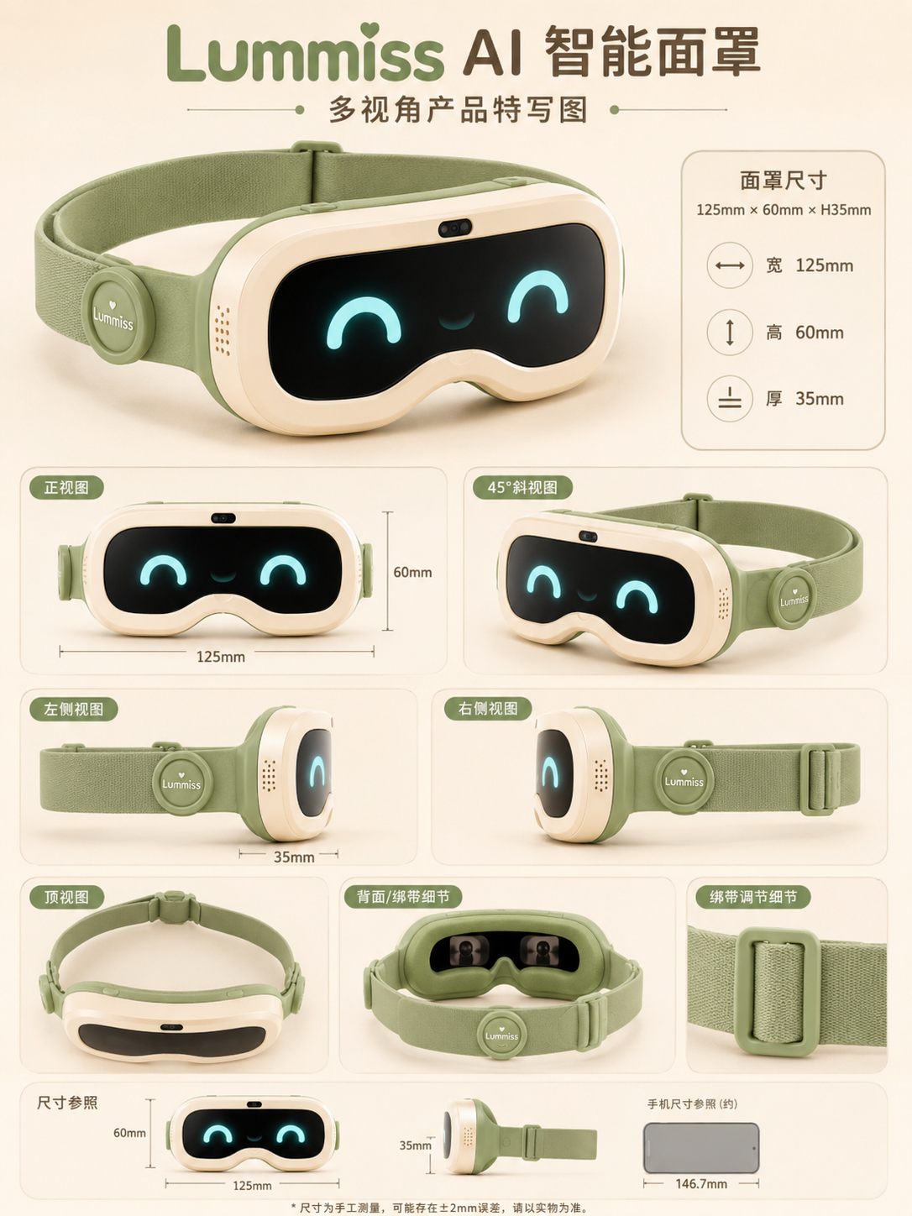
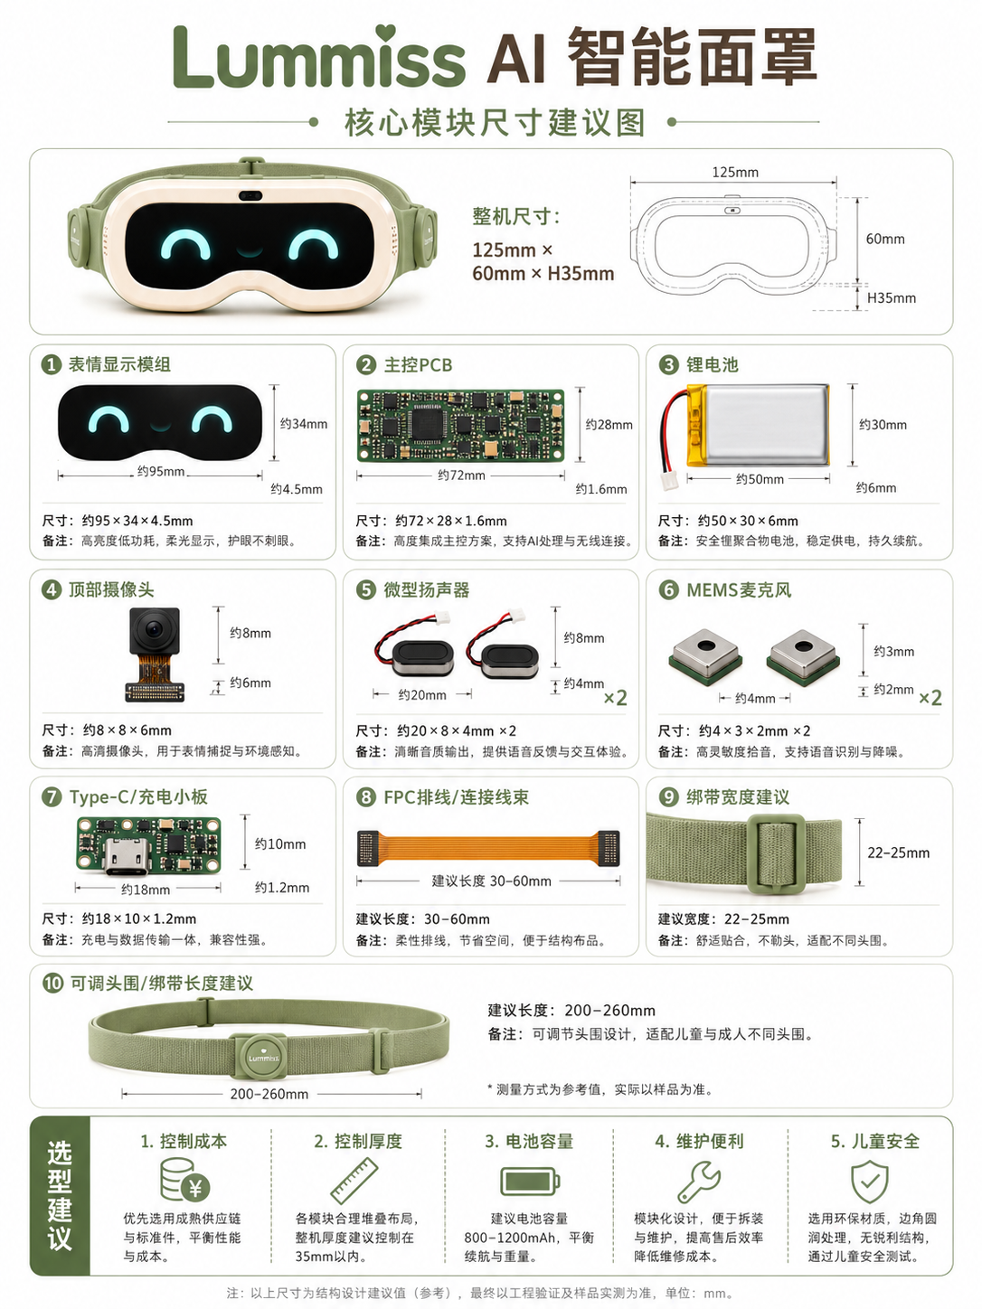
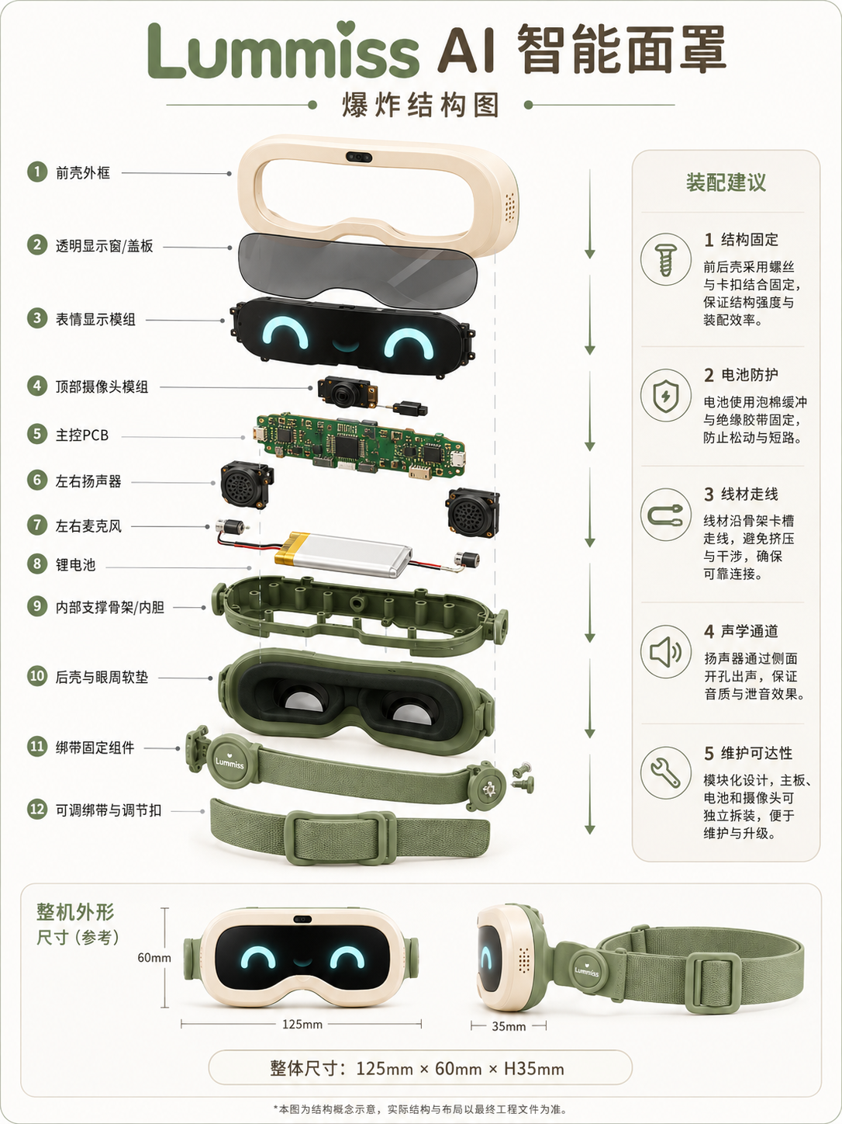
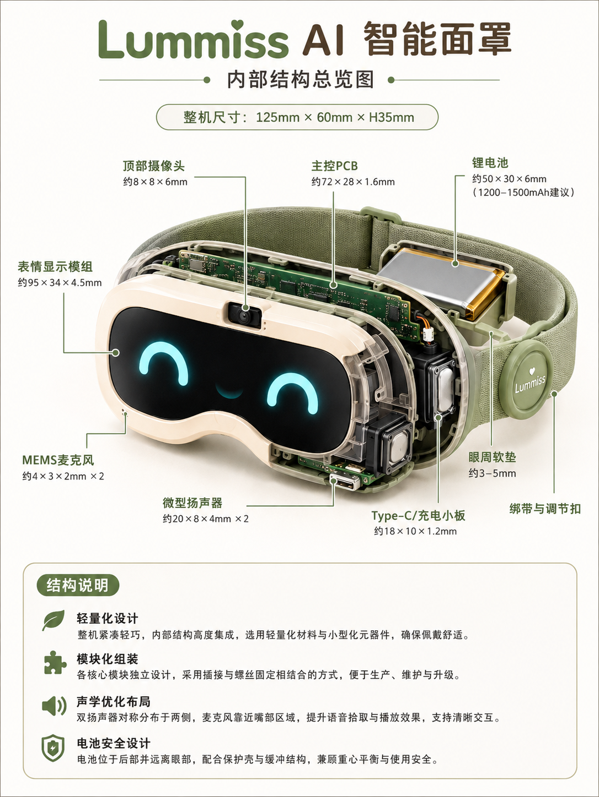

4.9.1 表情屏驱动
【嵌入式独占】
需求描述：开发面罩表情显示屏底层驱动，实现蓝色发光表情的渲染与切换。
功能清单：
1. 动态表情渲染：屏幕可显示类似眼睛的蓝色发光表情（如弯弯的笑眼、圆睁的惊讶眼、闭眼的睡眠眼等），表情与AI对话内容联动；
2. 表情切换动画：表情切换时支持平滑过渡动画，避免突兀跳变；
3. 亮度自适应：根据环境光线自动调节屏幕亮度，保护儿童视力；
4. 定时休眠：连续使用超过设定时长后自动降低亮度或进入休眠模式。
验收标准：表情渲染流畅无闪烁；亮度自适应响应时间不超过1秒；定时休眠功能可正确触发。

4.9.2 音频交互驱动
【嵌入式独占】
需求描述：开发面罩音频系统驱动，实现语音交互与声音反馈。
功能清单：
1. 麦克风语音采集：实时采集环境语音数据，支持基础降噪处理；
2. 扬声器TTS语音播放：播放文字转语音（TTS）输出，声音需柔和、适合儿童聆听；
3. 音量限制：最大音量需限制在儿童安全范围内（不超过85dB），防止音量过大损伤儿童听力；
4. 语音唤醒：支持语音唤醒词触发，唤醒后进入对话模式。
验收标准：语音采集清晰，TTS播放无爆音且音量在安全范围内；语音唤醒响应延迟不超过500ms。

4.9.3 头带佩戴检测与安全防护
【嵌入式独占】
需求描述：实现头带佩戴检测与相关安全防护功能。
功能清单：
1. 佩戴检测：通过头带内的压力传感器或红外传感器检测面罩是否正确佩戴；
2. 未佩戴告警：检测到面罩被摘下或佩戴异常时，发出提示音并停止语音交互；
3. 头带调节：弹性织物头带配合侧面可调节塑料卡扣，可适配不同头围尺寸；
4. 安全材质：所有接触儿童皮肤的材质需通过安全认证，无锐利边角。
验收标准：佩戴检测准确率不低于98%；未佩戴状态下3秒内触发告警；头带可徒手调节且卡扣牢固。

4.9.4 实体按键驱动
【嵌入式独占】
需求描述：开发面罩实体按键驱动，实现多档位按键逻辑识别。
功能清单：
1. 短按识别：区分短按事件，触发预设功能（如切换表情模式）；
2. 长按识别：区分长按事件，触发预设功能（如开关机）；
3. 防误触设计：按键需具备一定的触发力度，防止儿童日常摩擦导致误触发。
验收标准：按键响应延迟不超过100ms；防误触功能有效；按键寿命不低于10000次。

4.10 植栽生活伙伴功能模块
【嵌入式独占】
需求描述：开发植栽生活伙伴型机器人的底层驱动与功能模块，实现绿植养护与AI情感交互的核心能力。本产品将真实绿植养护与智能交互融合，定位为桌面AI陪伴设备。

4.10.1 植栽生活伙伴外观和结构
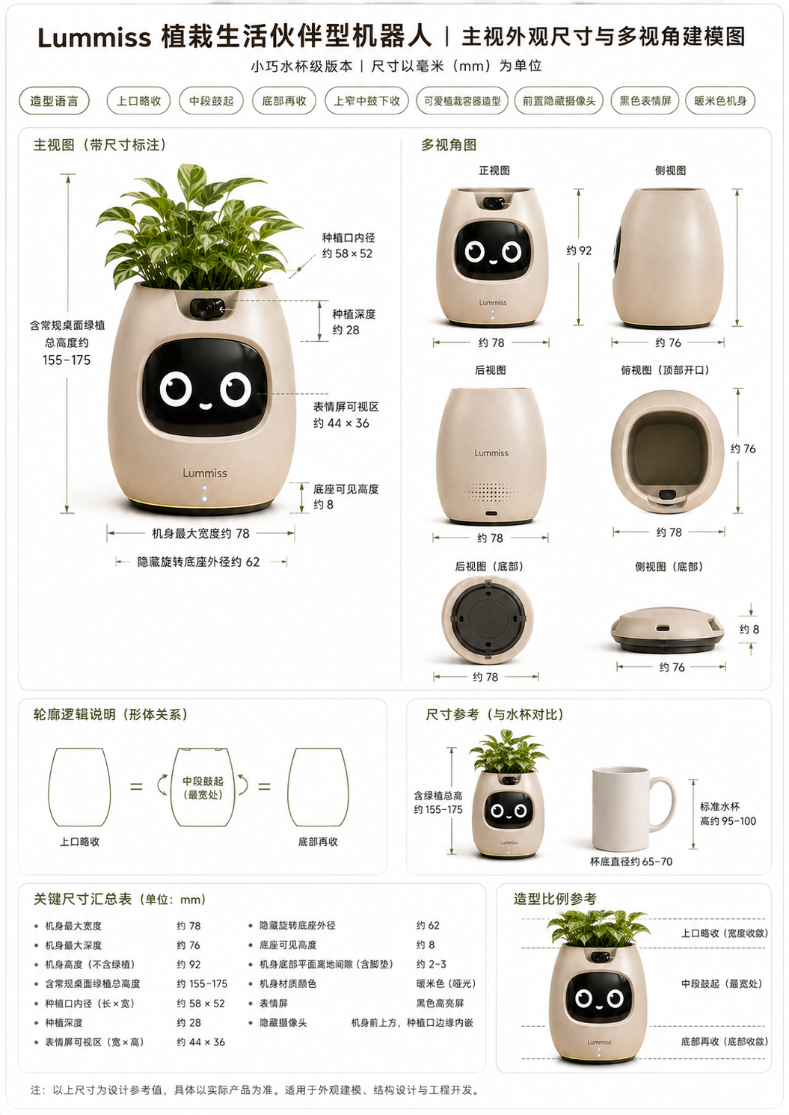

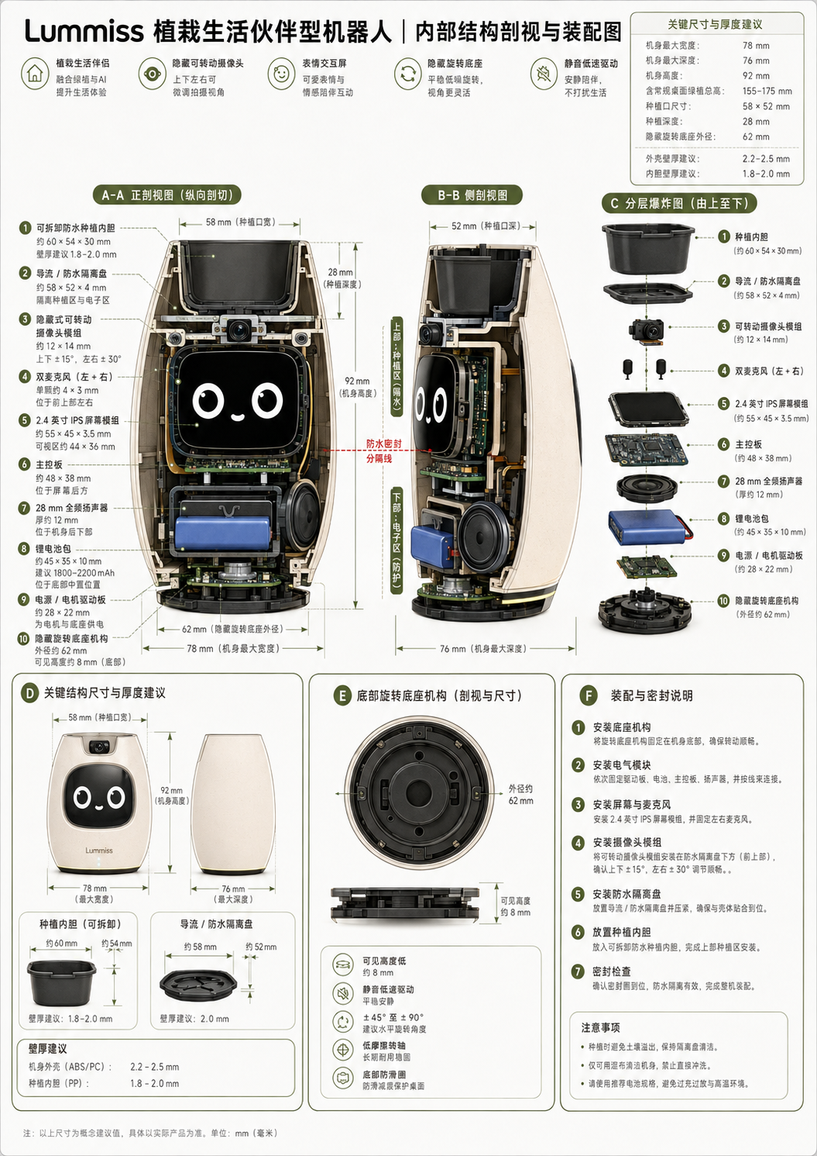
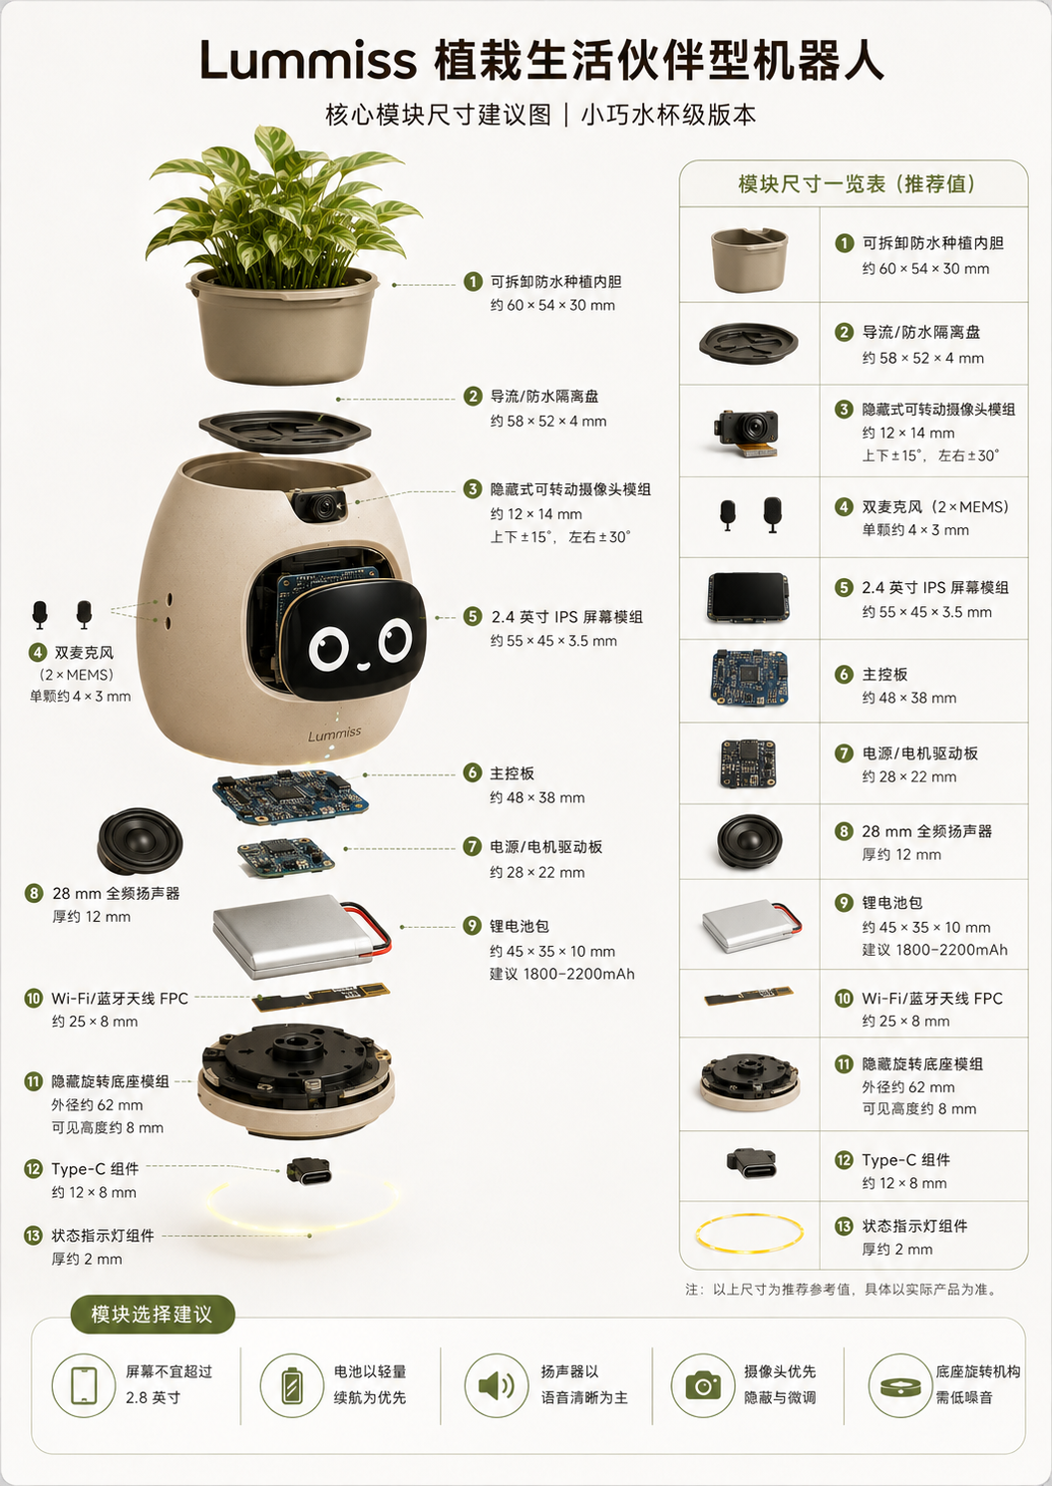
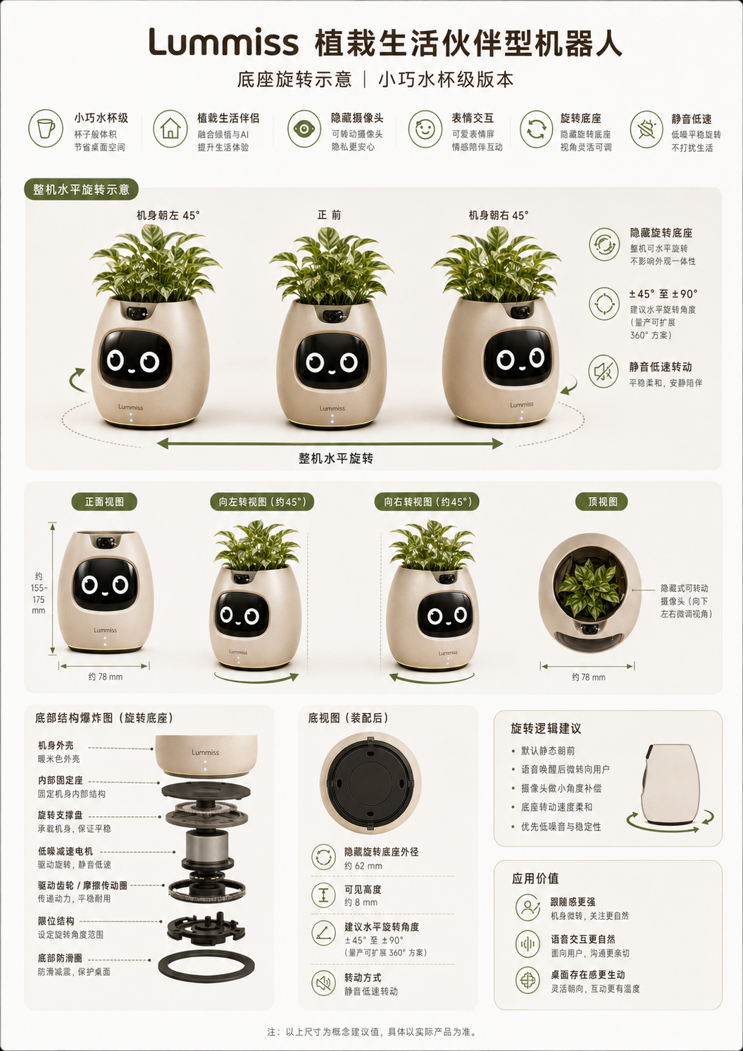

4.10.2 隐藏式可转动摄像头驱动
【嵌入式独占】
需求描述：开发隐藏式可转动摄像头底层驱动，实现图像采集与视频传输。本摄像头位于盆栽边缘，支持多角度调节，兼顾隐私保护与互动需求。
功能清单：
1. 实时图像采集：以指定分辨率和帧率采集摄像头画面；
2. 画面编码传输：对采集的画面进行编码（H.264/H.265），通过WebSocket/HTTP实时回传云端；
3. 多角度调节：支持摄像头上下左右微调，可灵活捕捉最佳视角；
4. 隐私保护模式：支持一键关闭摄像头物理遮挡或电子屏蔽，保护用户隐私；
5. 远程调取画面：支持远程实时查看摄像头画面；
6. 异动识别触发抓拍：检测画面中的异常移动并触发本地抓拍，将抓拍图片上传云端。
验收标准：画面采集分辨率达标，编码传输流畅，摄像头转动响应延迟不超过200ms；隐私保护模式可正确触发。

4.10.3 情感表情屏驱动
【嵌入式独占】
需求描述：开发植栽机器人正面高清表情屏底层驱动，实现情感交互显示。
功能清单：
1. 动态表情渲染：屏幕可呈现丰富情绪反馈（如开心、平静、口渴、缺水等表情），表情与植物状态及AI对话内容联动；
2. 交互UI画面刷新：支持交互界面的实时刷新与动画效果；
验收标准：表情渲染流畅无卡顿；UI刷新无延迟；植物状态识别准确。

4.10.4 氛围呼吸灯驱动
【嵌入式独占】
需求描述：开发植栽机器人底部氛围呼吸灯驱动，实现随情绪与状态变化的柔光效果。
功能清单：
1. 多色温调节：支持多种颜色与亮度调节，营造温馨氛围；
2. 呼吸动画：灯光支持呼吸效果（渐亮渐灭），模拟自然呼吸节奏；
3. 状态联动：灯光颜色与亮度随设备情绪状态变化
4. 定时开关：支持设定灯光开启/关闭时间。
验收标准：灯光颜色切换准确，呼吸动画流畅；状态联动响应时间不超过1秒。

4.10.5 触控按键驱动
【嵌入式独占】
需求描述：开发植栽机器人触控按键驱动，实现轻触唤醒与快捷功能控制。
功能清单：
1. 轻触唤醒：手指轻触按键即可唤醒设备，进入交互模式；
2. 快捷功能：支持预设快捷功能（如切换表情模式、查看植物状态）；
3. 防误触：触控灵敏度需合理设置，避免日常触碰导致误触发。
验收标准：轻触唤醒响应延迟不超过150ms；防误触功能有效。

4.10.6 底座旋转电机驱动
【嵌入式独占】
需求描述：开发植栽机器人底座旋转电机驱动，实现盆栽360°全向旋转能力。底座配备高精度旋转电机，AI可控制盆栽整体旋转至任意角度，实现全方位环境观察、跟随用户位置转动及互动场景中的姿态调整。
功能清单：
1. 360°全向旋转：支持底座电机驱动盆栽整体360°连续旋转，可精确控制旋转角度与速度，实现左右环视、原地转向等动作；
2. AI智能转动控制：AI可根据对话内容、环境感知或用户位置自动触发旋转动作，如转向用户方向、环视四周、跟随移动目标等；
3. 角度定位与归位：支持设定目标旋转角度，电机驱动至目标位置后精准停稳；支持一键归位（回到初始0°位置）；
4. 旋转速度与加速度控制：支持平滑启停，避免突然转动造成设备晃动或噪音；可根据场景调节旋转速度（如缓慢环视 vs 快速转向）；
5. 旋转限位与保护：设置软件限位防止电机过转损坏机械结构；检测到旋转阻力异常时自动停止并上报告警；
验收标准：底座旋转响应延迟不超过200ms；360°旋转角度控制精度不超过±5°；旋转过程平稳无抖动、无异常噪音；限位保护功能有效；连续旋转1000次无机械松动或定位偏差。

第五章 通信协议要求

5.1 通信协议总览
设备与云端之间的通信需同时支持以下协议，确保不同场景下的通信可靠性与实时性：
协议 | 用途 | 说明 | 责任归属
HTTPS | 常规数据通信 | 设备与服务器之间的常规HTTP请求，用于上传数据、下发配置等 | 嵌入式（客户端）+ 后端（服务端）
WebSocket | 实时双向通信 | 建立长连接，实现设备与服务器之间的实时双向通信 | 嵌入式（客户端）+ 后端（服务端）

5.2 WebSocket长连接要求
【嵌入式+联调】
嵌入式团队负责WebSocket客户端的实现，后端团队负责WebSocket服务器的部署与维护。
双方需对接以下接口规范：
1. 设备启动后自动建立WebSocket长连接到云端服务器；
2. 支持断线自动重连，重连机制需具备指数退避策略；
3. 连接保持心跳检测，超时未响应自动判定断连；
4. 支持双向数据透传：云端可下发控制指令，设备可上传传感器数据/抓拍图片/语音数据等。

5.4 通信安全与校验要求
【嵌入式+联调】
需求描述：为确保设备与云端之间的通信安全，防止数据被窃听、篡改和重放攻击，所有通信链路必须实现以下安全与校验机制。嵌入式团队负责设备端的实现，后端团队负责服务端的对应实现。双方需在联调阶段逐项验证通过。

5.4.1 设备身份认证
1. 每台设备出厂时预置唯一设备ID和密钥（如设备序列号+硬件指纹），密钥不可被逆向提取；
2. 设备建立通信连接时需进行身份认证（如设备注册/认证接口），认证失败的设备应被拒绝接入；
3. 认证令牌需设置有效期，过期后需重新认证或刷新令牌；
4. 连续认证失败达到阈值（如5次）后，设备应锁定连接并上报告警，防止暴力破解。

5.4.2 通信链路加密
1. 所有通信必须启用 TLS/SSL 加密传输；
2. WebSocket 必须使用 wss:// 协议（而非 ws://）；
3. MQTT 必须使用 MQTT over TLS（mqtts://）；
4. HTTPS 必须强制使用 HTTPS（而非 HTTP），TLS 版本不低于 1.2；
5. 设备端需预置受信任的 CA 证书，拒绝连接证书不可信的服务端。

5.4.3 消息完整性校验
1. 每条消息需携带签名（如 HMAC-SHA256），接收方验证签名以防止消息被篡改；
2. 消息需携带时间戳或序列号，防止重放攻击；
3. 超出时间窗口（如5分钟）的消息应被丢弃，并记录日志；
4. 签名密钥需与设备认证密钥分开管理，定期轮换。
通信安全校验：TLS/SSL 连接验证通过，消息签名验证通过，重放攻击防护有效；
设备身份认证：未认证设备无法建立连接，连续认证失败触发锁定机制；
指令安全：关键指令需二次确认，指令频率限制生效，指令来源校验通过；
数据上传校验：数据完整性校验通过，断点续传功能正常，大文件分片上传无异常。

5.4.4 指令安全校验
1. 远程控制指令需校验指令来源合法性，仅接受来自已认证云端的指令；
2. 关键指令（如销毁数据、格式化存储、关闭安全模块）需增加二次确认机制；
3. 指令需设置执行频率限制，防止恶意高频调用（如同一指令间隔不低于1秒）；
4. 设备端需记录所有接收到的指令日志，供审计追溯。

5.4.5 数据上传校验
1. 上传数据需携带设备ID和校验和（Checksum），云端验证数据完整性；
2. 大文件上传（如视频片段）需分片传输并逐片校验；
3. 上传失败需支持断点续传，已上传成功的分片不应重复传输；
4. 上传数据需加密存储，解密密钥不得硬编码在固件中。

5.4.6 异常处理与安全策略
1. 检测到异常通信行为（如高频重连、异常数据量）需触发告警并上报云端；
2. 支持远程吊销设备证书/密钥，被吊销的设备应立即停止所有通信；
3. 设备端需具备安全启动（Secure Boot）能力，防止固件被篡改；
4. 通信链路需实现防中间人攻击（MITM）机制，如证书绑定（Certificate Pinning）。

5.4.7 责任分工说明
嵌入式团队负责：设备端身份认证实现、TLS/SSL 客户端配置、消息签名/验签、指令校验逻辑、数据加密上传、安全启动实现、异常行为检测与上报。
后端团队负责：服务端认证服务、密钥管理/轮换、证书颁发与吊销列表（CRL）、消息签名验证、指令频率限制、异常行为分析与告警。
双方联调要求：在联调测试阶段，需逐项验证上述安全机制是否生效，包括但不限于：TLS 连接验证、消息签名验证、重放攻击防护、指令频率限制、设备吊销测试等。

第六章 交付物与验收标准

6.1 交付物清单
序号 | 交付物 | 说明 | 验收方式
1 | 底层驱动源代码 | 所有硬件驱动的完整源代码，含注释 | 代码审查+编译通过
2 | 驱动程序固件 | 编译好的固件文件（.bin/.hex） | 烧录测试
3 | 硬件接口文档 | 各外设接口的引脚定义、通信协议说明 | 文档审查
4 | 驱动测试报告 | 各模块的测试用例与测试结果 | 测试报告审查+复测
5 | SDK开发包 | 供上层应用调用的SDK/API文档 | 集成测试
6 | 原理图/PCB文件 | 如涉及硬件设计，需提供原理图和PCB文件 | 文件审查
7 | 结构设计方案 | 内部腔体、走线槽、电池仓等结构设计图纸 | 3D模型审查

6.2 验收标准

6.2.1 功能验收
- 所有驱动模块可正常编译、烧录、运行，无崩溃/死机现象；
- 显示屏驱动：动态表情渲染流畅，UI刷新无卡顿；
- 音频驱动：语音采集清晰，TTS播放无爆音，降噪效果可感知；
- 音频播放：本地短音频触发播放延迟不超过200ms，报警音可正确中断音乐播放；远程音乐播放首帧延迟不超过2秒，播放控制响应延迟不超过200ms，网络异常兜底提示音正常播放。
- 摄像头驱动：画面采集分辨率达标，编码传输流畅，抓拍功能正常；
- WiFi驱动：连接稳定，断线重连成功率不低于99%；
- 底座旋转电机：底座旋转响应延迟不超过200ms，360°旋转角度控制精度不超过±5°，旋转过程平稳无抖动、无异常噪音，限位保护功能有效；
- 电源管理：休眠电流符合规格，电量检测误差小于5%；
- 通信协议：HTTPS/WebSocket/MQTT连接稳定，消息收发正常。

6.2.2 性能验收
- 整机待机功耗不超过规格要求；
- 连续运行72小时无异常（稳定性测试）；
- 温度测试：连续运行2小时后，主板温度不超过85度。

6.2.3 文档验收
- 代码注释覆盖率不低于30%；
- 接口文档完整，包含所有API的参数说明、返回值说明、错误码说明；
- 测试报告包含完整的测试用例、测试步骤、测试结果。

第七章 其他约定

7.1 开发周期
具体开发周期由双方另行协商确定，并在合同中明确各阶段里程碑与交付节点。

7.2 技术支持
外包团队需提供不少于3个月的技术支持期，支持期内负责修复驱动层面的Bug及配合联调。

7.3 知识产权
本项目产生的所有代码、文档、设计方案的知识产权归甲方（我方）所有。外包团队不得将相关代码用于其他项目。

7.4 保密要求
外包团队需签署保密协议，不得向第三方披露本项目的技术细节、产品方案及商业信息。

第八章 跨端协作边界总览
本章以总览表格形式汇总所有模块的责任归属，便于外包团队快速定位自身工作范围。
模块 | 子功能 | 责任归属 | 协作说明
显示屏驱动 | 表情渲染/UI刷新 | 【嵌入式独占】 | 无
音频驱动 | 语音采集/TTS播放/降噪 | 【嵌入式独占】 | 无
摄像头驱动 | 图像采集/编码/传输 | 【嵌入式独占】 | 无
实体按键驱动 | 短按/长按/组合键 | 【嵌入式独占】 | 无
WiFi驱动 | 网络连接/长连接 | 【嵌入式+后端联调】 | 嵌入式客户端+后端服务端
电源管理 | 充放电/休眠/电量检测 | 【嵌入式独占】 | 无
功耗优化 | 待机/运行功耗优化 | 【嵌入式独占】 | 无
通信协议 | HTTPS/WebSocket/MQTT | 【嵌入式+后端联调】 | 嵌入式客户端+后端服务端
全端-一人多机数据互通 | 人格/记忆/思维同步 | 【后端+小程序端+嵌入式联调】 | 全端共有功能，后端负责同步服务，嵌入式负责本地缓存
通信安全校验 | 身份认证/加密/签名/指令校验 | 【嵌入式+后端联调】 | 嵌入式实现客户端安全机制，后端实现服务端验证服务
音频播放-短音频 | 本地提示音/开机音/报警音 | 【嵌入式独占】 | 短音频烧录至固件Flash，事件触发播放
音频播放-音乐 | URL拉取播放/控制/状态上报 | 【嵌入式独占】 | 设备端接收URL指令拉取播放，后端负责音乐文件存储与CDN
AI智能面罩-表情屏驱动 | 蓝色发光表情渲染/亮度自适应 | 【嵌入式独占】 | 嵌入式负责表情屏驱动开发与表情资源管理，面向儿童玩具场景
AI智能面罩-音频交互 | 语音采集/TTS播放/音量限制 | 【嵌入式独占】 | 嵌入式负责音频驱动开发，音量需限制在儿童安全范围内
AI智能面罩-佩戴检测 | 佩戴状态检测/未佩戴告警 | 【嵌入式独占】 | 嵌入式负责传感器驱动与佩戴检测逻辑
AI智能面罩-实体按键 | 短按/长按/防误触 | 【嵌入式独占】 | 嵌入式负责按键驱动开发，需具备防误触设计
植栽机器人-隐藏式摄像头 | 图像采集/多角度调节/隐私保护 | 【嵌入式独占】 | 嵌入式负责摄像头驱动开发，支持隐藏式安装与多角度调节
植栽机器人-情感表情屏 | 情绪表情渲染/植物状态反馈 | 【嵌入式独占】 | 嵌入式负责表情屏驱动开发与植物状态联动逻辑
植栽机器人-氛围呼吸灯 | 多色温调节/呼吸动画/状态联动 | 【嵌入式独占】 | 嵌入式负责呼吸灯驱动开发，支持多色温与呼吸动画
植栽机器人-触控按键 | 轻触唤醒/快捷功能/防误触 | 【嵌入式独占】 | 嵌入式负责触控按键驱动开发
植栽机器人-养护监测 | 土壤湿度/光照检测/养护提醒 | 【嵌入式独占+AI联调】 | 嵌入式负责传感器驱动与数据采集，AI团队负责状态识别模型
植栽机器人-底座旋转电机 | 360°旋转驱动/AI智能转动/角度定位 | 【嵌入式独占】 | 嵌入式负责旋转电机驱动开发，支持360°全向转动与AI智能控制

协作接口规范
嵌入式团队需对外提供以下标准化接口，供其他团队调用：
1. 摄像头接口：开始采集/停止采集/编码/抓拍/分辨率设置；
2. 音频接口：麦克风语音采集/扬声器TTS播放/降噪/实时录音/短音频播放/远程音乐播放控制。

